**МАРКЕТИНГ И МАРКЕТИНГОВЫЕ АГЕНТСТВА: КАК ОНИ УСТРОЕНЫ И ЧТО ПРЕДЛАГАЮТ БИЗНЕСУ?**

Завлекающее введение:

Маркетинг как наука о процессе продвижения рекламных продуктов существует уже с начала XX века. Но каково его практическое применение сейчас, чем конкретно занимаются маркетинговые агентства и что они могут предложить для развития вашего бизнеса?

**Маркетинг: что это и зачем нужно?**

В интернете столько определений маркетинга, что глаза разбегаются. С философской точки зрения его описывают как умение компании ориентироваться на рынке и угадывать поведение клиентов. Прагматики же считают, что маркетинг гонится за увеличением прибыли. В понятие «организационной деятельности» сейчас входят услуги рекламных агентств, которыми пользуются владельцы крупного и малого бизнеса. Но мало понимать суть маркетинга – важны и цели, и задачи, которыми определяется будущая рекламная кампания.

**Видим цель – идем к цели.**

Цитата:

Цель маркетинга — сделать усилия по сбыту ненужными. Его цель — так хорошо познать и понять клиента, что товар или услуга будут точно подходить последнему и продавать себя сами.

Питер Друкер, [экономист](https://ru.wikipedia.org/wiki/Друкер,_Питер_Фердинанд), автор книг по теории менеджмента.

Опираясь на теорию маркетинга, бизнесмен стремится обеспечить своей компании хорошее место на рынке и совершенствование продукта в интересах клиентов.

Путь к большой цели удобнее разбить на более мелкие и представить на схеме:

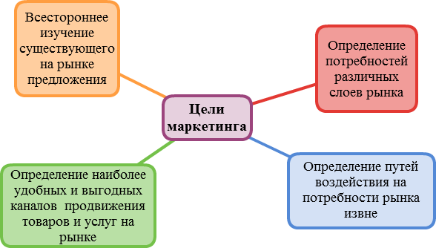

<imgalt= “цели маркетинга”>

*Подпись к картинке: В теории цель одна, но на практике их гораздо больше.*

Итак, понятны цели маркетинга в широком смысле. Настало время перейти к другому уровню – целям для рекламной кампании.

Любая цель должна быть определена во времени, то есть иметь четкие сроки. Цели бывают краткосрочными и долгосрочными, также маркетологи выделяют среднесрочные цели.

Долгосрочная цель – это оптимизация прибыли и достижение ее максимального размера. В основном усилия работников и ресурсы компании расходуются на долгосрочную цель. Краткосрочные цели возникают «по пути», на разных этапах развития компании, и укладываются в небольшие сроки:

* получение максимальной краткосрочной прибыли;
* расширение влияния фирмы на рынке – конкурентная борьба;
* удержание достигнутого на данный момент рыночного положения, например, адаптация ресурсов после неравномерного роста прибыли или активной борьбы за нишу против фирм-конкурентов;
* совершенствование сервиса обслуживания;
* регулирование цены на продукт.

Среднесрочные цели включают в себя увеличение прибыли, освоение новых рынков, изменение и создание новых продуктов.

Цели можно сгруппировать по их функциям:

* рыночные – завоевание и укрепление доли фирмы на рынке, выявление новых рынков, изучение конкурентов, разработка собственной стратегии сбыта;
* маркетинговые – увеличение объемов продаж, управление имиджем, удовлетворение потребностей клиентов или покупателей; повышение лояльности клиентов;
* управленческие – совершенствование внутренней работы фирмы, при необходимости – изменение ее структуры;
* контролирующие – наблюдение за финансовыми показателями и выполнением стратегии;
* обеспечивающие – контроль качества продукции, ценообразования, определение потребностей покупателей, повышение объема продаж.

Когда становятся ясны цели, переходим к определению и планированию задач:

**Нерешаемых задач нет!**

В предыдущем разделе уже были упомянуты некоторые составляющие целей в процессе развития бизнеса. Чтобы их осуществить, необходимо решить ряд связанных с ними задач.

**Маркетинговый анализ компании и рынка.**

Суть анализа заключается в изучении четырех главных параметров рынка, представленных на схеме:

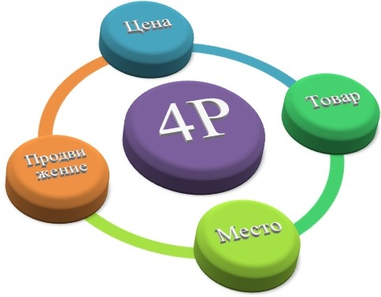

<imgalt= “анализ 4P”>

*Подпись к картинке: Четыре координаты маркетингового планирования: product, price, place, promotion.*

Анализ рынка осуществляют двумя методами: количественными и качественными. Первые включают в себя эксперименты и опираются на статистику, вторые – субъективны и работают с фокус-группами.

Важно знать:

Изучение рынка – это комплекс действий по исследованию всех его участников – от конкурентов до потребителей.

Специалисты-маркетологи также опираются на более подробный анализ, зависящий от источника исследований:

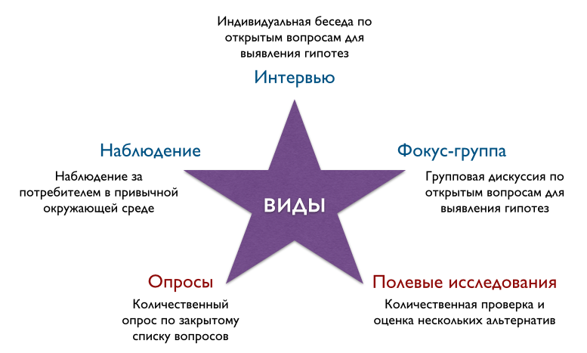

<imgalt= “Виды исследований по источнику”>

*Подпись к картинке: Не только качество и количество.*

Провести качественное маркетинговое исследование и медиапланирование помогают маркетинговые агентства. Они обеспечат развитие бренда и привлекут клиентов в ваш бизнес!

**Агентства спешат на помощь.**

Если вам требуется только определенная услуга, например, продвижение бренда в социальных сетях или творческое решение задачи, можно обратиться в специализированную компанию. В первом случае понадобится SMM-агентство, а во втором – креативное.

Однако существуют и компании, которые предоставляют весь спектр маркетинговых услуг – агентства полного цикла. Сотрудники российских маркетинговых агентств помогают:

* проанализировать рыночную ситуацию;
* разработать стратегию рекламной кампании;
* грамотно составить медиаплан: выбрать рекламные носители для вашего продукта и вид рекламы;
* осуществить закупку мест рекламы;
* выработать позитивный имидж продукта у целевой аудитории;
* разработать фирменный стиль;
* провести презентацию продукта;
* создать сайт бренда и заняться его продвижением в интернете.

Штат маркетинговой компании состоит из профессионалов разного профиля – творческого отдела, отдела по работе с клиентом, маркетингового и экономического отделов.

**Переходим в онлайн.**

Услуги маркетингового агентства могут включать и оффлайн, и онлайн продвижение. В рамках оффлайна работает PR – повышение узнаваемости вашего бренда. Процесс пиара может проходить как в интернете, так и вне его: по телевидению, с помощью печатной или наружной рекламы.

В основном же продвижение продукта сегодня происходит в онлайн-пространстве и входит в понятие интернет-маркетинга. Специалисты предоставляют следующие услуги:

* SEO, или поисковая оптимизация, выводящая сайт с вашим товаром или услугой в топ Яндекса, Гугла и других поисковых систем, что позволяет потенциальному покупателю с большей вероятностью выбрать именно Вас;

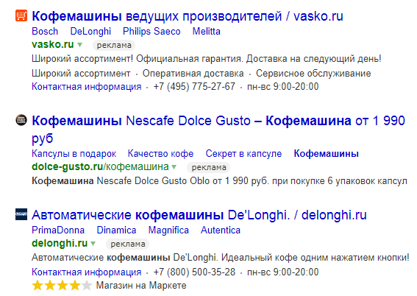

<imgalt= “SEO для поиска кофемашин”>

*Подпись к картинке: Какая кофемашина лучше, решит SEO-специалист.*

* Контекстная реклама – имеет тематическую связь с сайтом, где она размещена;
* Баннерная реклама (разновидность контекстной рекламы) – размещение ссылок на ваш сайт на целевых порталах, например, если бизнес – это сервис такси, баннеры с ним появятся на сайтах покупки авиабилетов;
* Таргетированная реклама появляется в соцсетях у уже просчитанной специалистами целевой аудитории (по полу, возрасту, месту работы или учебы, интересам):



<imgalt= “Таргетированная реклама ВКонтакте”>

*Подпись к картинке: Сразу видно – реклама для будущих, настоящих и бывших студентов ВШЭ.*

**Предложение есть? Нужен спрос!**

Величина спроса напрямую определяет дальнейшую стратегию, которой будет придерживаться маркетинговое агентство, занимаясь продвижением вашего продукта. Спрос может повышаться или снижаться. Рассмотрим оба варианта.

**Быстрее, выше, сильнее: способы стимулирования и создания спроса.**

**Стимулирующий маркетинг** создает спрос буквально с нуля. Он опирается на причины отсутствия спроса (неактуальность продукта на рынке, потеря ценности продукта). Спрос могут увеличивать акции или креативный подход к рекламе.

А что делать, если спрос отрицательный? Например, у продукта есть более успешный аналог (напиток «Байкал» VS Coca Cola). Может быть и такое, что потребителям просто не нравится пользоваться определенными видами услуг: медицинскими или ритуальными. А еще спрос может уйти в минус из-за предыдущих неудачных действий компании. В этих случаях необходим **конверсионный маркетинг**. Он создает хороший имидж товара или услуги, выполняет перезапуск продукции, снижает цены, улучшает сервиса.

В случае непостоянного спроса его необходимо урегулировать с помощью **синхромаркетинга**. Он используется для сезонных товаров и услуг, факторов климата или времени, способных повлиять на спрос (час-пик) и других циклических колебаниях. Этот вид маркетинга побуждает потенциальных клиентов покупать, налаживает бизнес-процессы.

**Ремаркетинг** поможет оживить спрос на товар с помощью введения новых характеристик товара. Он отлично работает с косметическими и пищевыми товарами

**Тише едешь – дальше будешь: понижаем слишком высокий спрос.**

Если спрос слишком сильно превысил предложение, есть способ его быстро снизить. Для этого компания прекращает рекламную деятельность и повышает цену на продукт. Этот комплекс мер называют **демаркетингом**. Такая необходимость может возникнуть при появлении нежелательной целевой аудитории. Например, в недавно открытый бар с крафтовым пивом и соответствующей атмосферой, рассчитанной на обеспеченных интеллигентных людей, регулярно заходят нетрезвые личности в поисках дешевой выпивки и ведут себя неподобающе. Да, прибыль увеличивается, но владельцу бара это невыгодно, ведь из-за подобных гостей могут уйти постоянные клиенты! Значит, была неправильно отрегулирована ценовая политика заведения – повышаем цену на продукт.

Другой способ понижения спроса используют при наличии интереса к продукции, который негативно влияет на благополучие населения. Это **противодействующий маркетинг**, который убеждает ЦА отказаться от потребления продукта с помощью антирекламы. Примером служат картинки с изображением болезней на пачках сигарет и предупреждения на бутылках с алкоголем. Этот вид маркетинга используется для борьбы с конкурентами. В романе «Generation П» Виктора Пелевина герой придумывает слоган: «Квас не Кола, пей Николу». С конкурентами можно бороться и другими способами, но перед атакой нужно узнать их слабые места.

**Анализ конкурентов.**

Исследование конкурентоспособности организации – это обязательный этап, который нужен для разработки стратегии продвижения продукта, формирования оптимальной цены на продукт и УТП, составления плана продаж.

Специалисты по маркетингу предлагают несколько методов оценки конкурентов:

1) SWOT-анализ выявляет сильные и слабые вашего продукта и внешней среды в сравнении с конкурентами. Его особенности можно представить в виде матрицы:

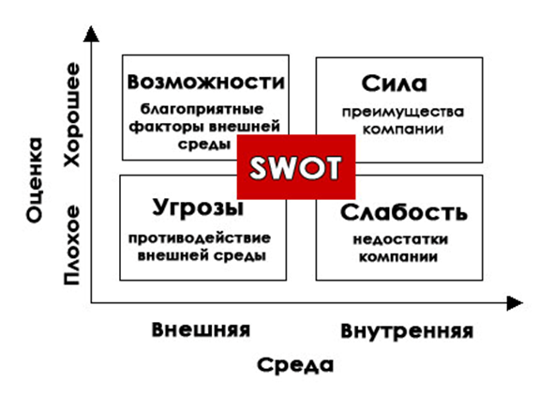

<imgalt= “SWOT-анализ”>

*Подпись к картинке: Самый распространенный метод сравнения с конкурентами.*

2) SPACE-анализ представляет собой более сложное исследование, затрагивающее финансовые ресурсы фирмы по признакам. Таких групп признаков выделяют четыре:

* стабильность обстановки;
* промышленный потенциал фирмы;
* финансовый потенциал фирмы;
* конкурентные преимущества.

В результате получаем позицию фирмы на рынке на данный момент – консервативную, агрессивную, оборонительную или конкурентную. Метод рассматривает прежде всего экономические факторы.

3) PEST-анализ ориентирован на исследование макросреды (политические, технологические, экономические, социальные компоненты), окружающей фирму, и выявляет тенденции в вашей рыночной отрасли. Маркетологи используют его в комплексе со SWOT-анализом, чтобы вычислить угрозы для фирмы на ближайшие пять лет.

4) Анализ конкурентных сил по Майклу Портеру рассматривает пять движущих сил прибыли на рынке:

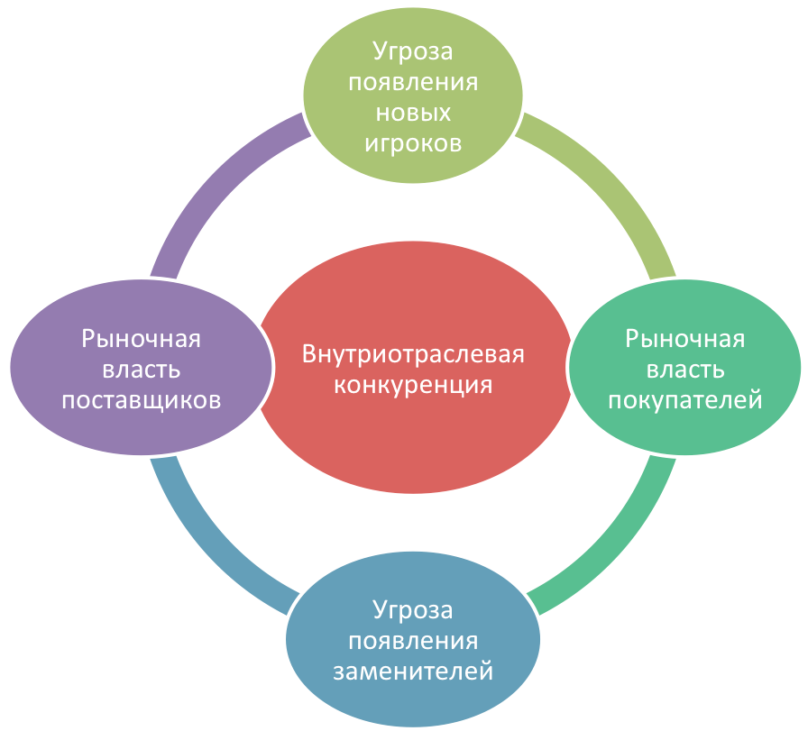

<imgalt= “Анализ по Портеру”>

*Подпись к картинке: Пять китов рынка.*

Цель анализа – защитить фирму от влияния этих сил, получив наиболее выгодную позицию на рынке. Метод нужен для оценки угроз в SWOT-анализе.

Окей, с конкурентами всё ясно. Теперь настало время перейти к тем, для кого вы работаете – к целевой аудитории. Ее предпочтения тоже необходимо вычислить!

**Анализ целевой аудитории.**

В широком смысле главные вопросы, на которое должно ответить исследование аудитории, можно представить следующим образом:



<imgalt= “Вопросы, по которым может определяться целевая аудитория”>

*Подпись к картинке: Не просто «что, где и когда».*

Также помогают критерии, по которым потребители товара разделяются на группы. Таких критериев может быть несколько:

* географические – жители определенного региона;
* социально-демографические – пол, возраст, доход, профессия;
* психографические – основаны на психологических особенностях, стремлениях людей;
* поведенческие – связаны с тем, как часто люди покупают продукт или пользуются вашей услугой.

Основным этапом в анализе ЦА является выделение ядра, то есть тех людей, которые будут постоянными потребителями продукта. Ядро необходимо для определения стратегии развития фирмы, создания рекламы, формирования ценовой политики.

Когда анализ всех важных факторов завершен, специалисты приступают к планированию стратегии.

**Стратегия: на полпути к реализации плана.**

Стратегия, разрабатываемая для фирмы маркетинговой компанией или осуществляемая отделом маркетинга внутри фирмы, содержит несколько этапов, большинство из которых упоминались нами выше среди задач. Помимо этого, в рамках стратегии маркетологи:

* анализируют мощности производства, производят оценку портфелей, SWOT-анализ;
* устанавливают цели стратегии;
* анализируют потребностей покупателей, то есть целевую аудиторию товара или услуги, а также прогнозируют время и методы выхода на рынок;
* получают рекомендаций по особенностям управления от руководства фирмы;
* обсуждают и оценивают стратегию при участии руководства фирмы.

Базовые маркетинговые стратегии опираются на:

* лидерство – фокусировка на производстве, поддержание невысокого уровня издержек, детальная проработка новых товаров;
* дифференциацию – расширение сферы работы компании, выпуск нескольких видов товаров (компания Adidas выпускает не только обувь, но и сумки, одежду, спортивные снаряды и т.д.);
* расширение – в противоположность дифференциации – стремление к горизонтальному развитию и охвату большей части рынка;
* инновацию – создание товаров и услуг, пока не имеющих на рынке аналогов;
* сокращение – используется в случае длительного нахождения фирмы на рынке, включает в себя реорганизацию или даже временную ликвидацию фирмы.

**Всё по плану: можно приступать к реализации.**

План отражает стратегию, цели и задачи маркетинга, стоящие перед компанией. Его выполнение невозможно без учета трех принципов: возможности корректировки плана, возможности переориентации на другую категорию потребителей и возможности разработки запасных маркетинговых планов.

Итак, каковы же обязательные составляющие плана?

Во-первых, это определение сильных сторон организации, или ее миссии. Во-вторых, выявление отрицательных сторон в рамках SWOT-анализа. Также прорабатывается ценовая стратегия организации, выбираются сегменты рынка из расчета на минимальные расходы и максимальный объем продаж. В-третьих, описываются каналы сбыта продукции, методы реализации продукции в краткосрочной и долгосрочной перспективе.

Важной частью плана является обеспечение правильной политики послепродажного обслуживания – сравнение уровня сервиса с конкурентами, повышение квалификации работников организации, предоставление дополнительных услуг клиентам и удержание клиентов. Не забудьте и о привлечении будущих клиентов: к этому пункту плана относится разработка рекламной кампании. И, конечно, куда же без финансовой части плана: необходимо формирование суммы расходов на маркетинг (расходов, доходов, прибыли).

В плане оказывается описан весь комплекс мероприятий, осуществляемых маркетинговой компанией, которую наняла фирма для продвижения продукта, или же отделом маркетинга в самой фирме. Резонным оказывается вопрос: как же устроены маркетинговые агентства и чем они отличаются от штата маркетологов при фирме?

**Штат VS агентство.**

Иногда может показаться, что выгоднее содержать штат маркетологов внутри собственной фирмы и заказывать все услуги по сопровождению рекламы и продвижения продукта там. Однако от штата маркетологов при фирме отдельное рекламное или маркетинговое агентство прежде всего отличается:

* наличием опыта, обусловленного работой со множеством клиентов;
* присутствием специалистов разного профиля в команде;
* низкой стоимостью маркетинговых исследований;
* опытом управления творческим коллективом, распределением задач;
* опытом использования как универсальных методов, применяемых ко многим клиентам, так и специфичных, разработанных под конкретно ваш бизнес.

**Один в поле не воин.**

Когда речь заходит о ведении бизнеса, владельцу трудно рассчитывать исключительно на самого себя. Нужно держать в голове и тонкости процесса производства, и рекламу, и продвижение, и финансовую отчетность. Но человек – это не компьютер, и выполнять несколько столь сложных процессов одновременно чревато средними показателями во всех областях (а на рынке важна уникальность продукта!). Поэтому часть дел нужно доверить профессионалам.